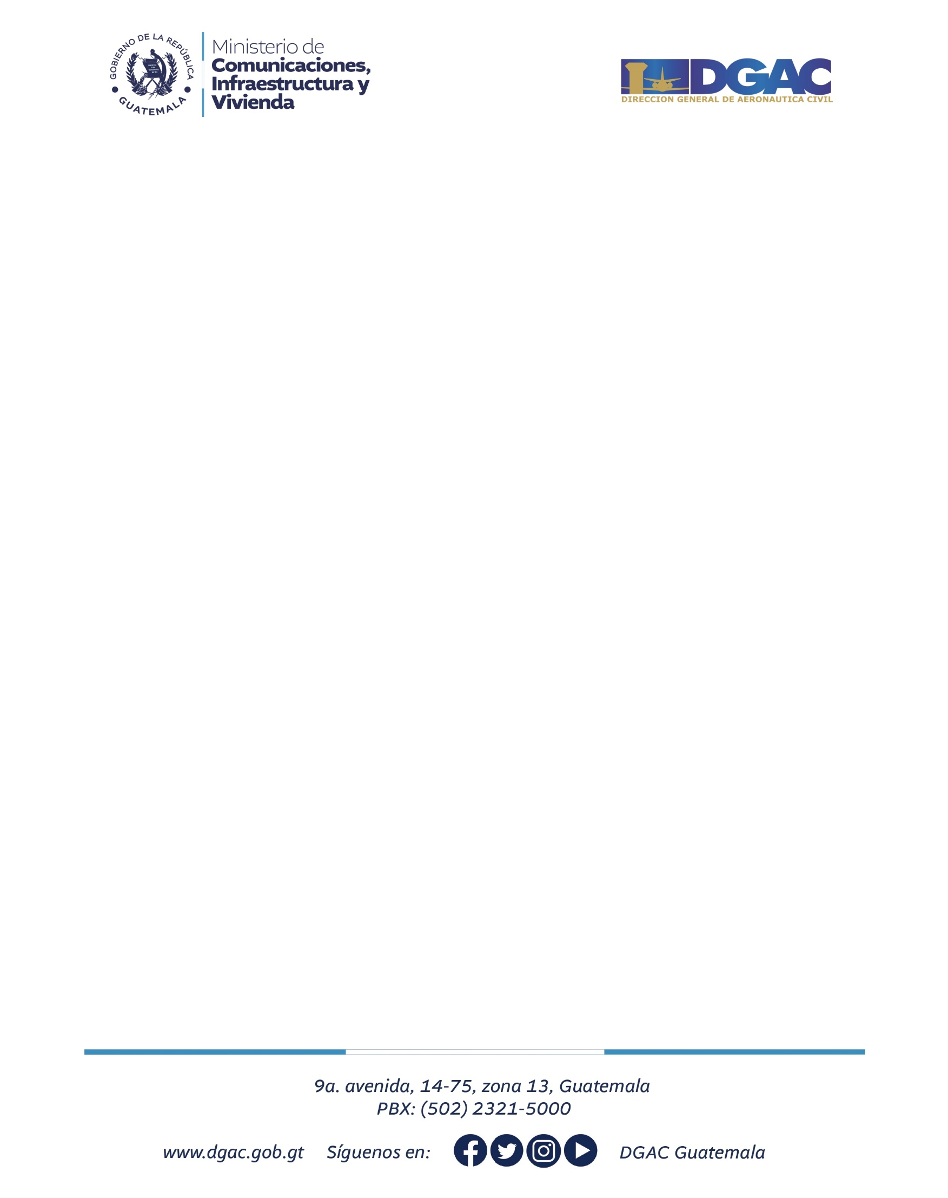

BENEFICIOS SALARIALES 2026

DIRECCIÓN GENERAL DE AERONÁUTICA CIVIL

- Bonificación Profesional de Q.375.00 mensuales, al que tendrán derecho los profesionales colegiados, de conformidad con el Acuerdo Gubernativo No. 327-90.
- Bonificación mensual de Q.250.00, según Acuerdo Gubernativo No. 66-2000.
- Bono Vacacional anual de Q.200.00, según acuerdo gubernativo no. 642-89.
- Bonificación Anual para Trabajadores del Sector Privado y Público (Bono 14), equivalente al salario devengado por el trabajador, con fundamento el Decreto No. 42-92 del Congreso de la República.
- Aguinaldo anual, equivalente a un salario ordinario mensual, de conformidad con el Decreto No. 1633 del Congreso de la República.
- Bono por Servicios Aeronáuticos derivado del Pacto Colectivo de Condiciones de Trabajo, por el monto mensual establecido en la escala vigente, según Acuerdo Ministerial No. 2,813- 2008:
- Bono Diferido Aeronáutico anual por un monto de Q.1,500.00, de conformidad con el Artículo 38 del Pacto Colectivo de Condiciones de Trabajo.
- Bono Vacacional anual de la DGAC anual por un monto de Q.1,500.00, de conformidad con el Artículo 38 del Pacto Colectivo de Condiciones de Trabajo.
- Bono Monetario para Personal Permanente, de conformidad con el Acuerdo Ministerial No. 1285-2019.
- Bono Monetario para puestos con cargo al renglón presupuestario 021 “Personal supernumerario”, según Acuerdo Ministerial No. 1174-2023.
- Bono por antigüedad de conformidad con el Acuerdo Gubernativo 838-92
- Bono Complemento personal derivado de la RESOLUCIÓN No. D-2025-290 REF. DPR-DC/2025-183, EXPTE. 2025-576-MICIVI

